Федеральное государственное автономное
образовательное учреждение
высшего профессионального образования
"СИБИРСКИЙ ФЕДЕРАЛЬНЫЙ УНИВЕРСИТЕТ"
Институт космических и информационных технологий
Кафедра программной инженерии
отчет по лабораторной работе 2
Дисциплина: Теория вычислительного обучения
Поиск ассоциативных правил

Преподаватель |  |  |  |  | Е.О. Пересунько
 |  |  |  | подпись, дата
Студент |  | КИ22-17/1б, 032156413 |  |  | И.А. Соловьев
 |  | номер группы, зачетной книжки |  | подпись, дата
Красноярск 2024

Оглавление
ЗАДАНИЕ 3

ЗАДАНИЕ
Импортируем нужные библиотеки и делаем датафрейм из xlsx файла:
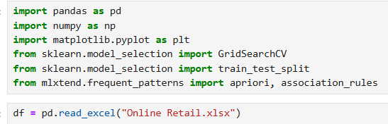
Рисунок 1 – импорт библиотек и функций

Затем выполним предобработку:

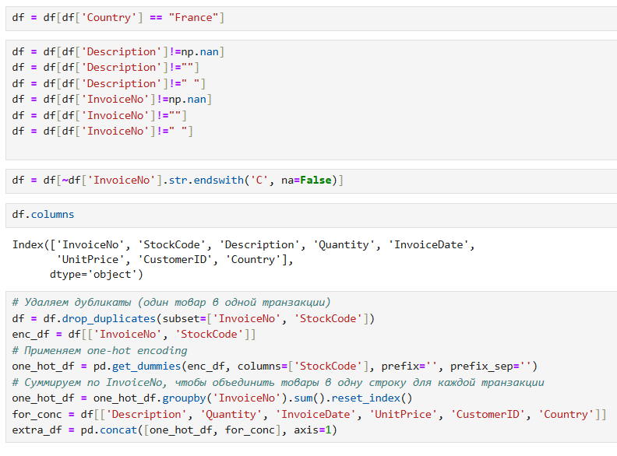
Рисунок 2 – предобработка

После предобработки приступим к созданию самих ассоциативных правил. Для начала сделаем частые наборы:
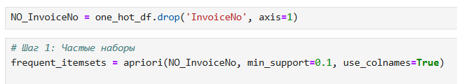
Рисунок 3 – частые наборы

Сразу после этого создадим ассоциативные правила:

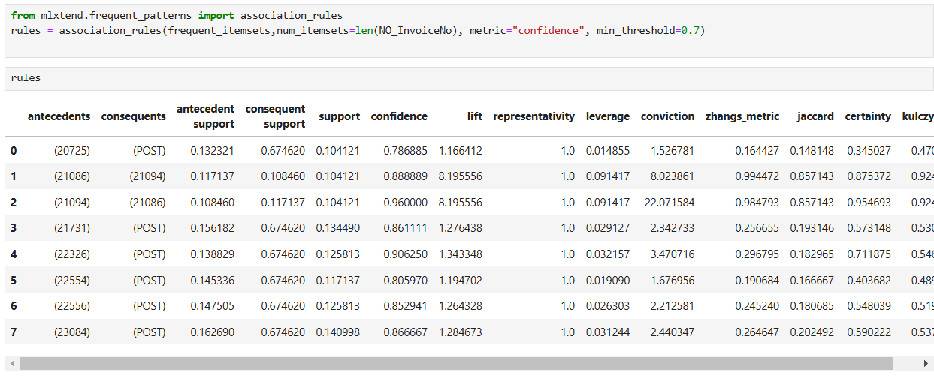
Рисунок 4 – ассоциативные правила

Визуализируем полученные метрики
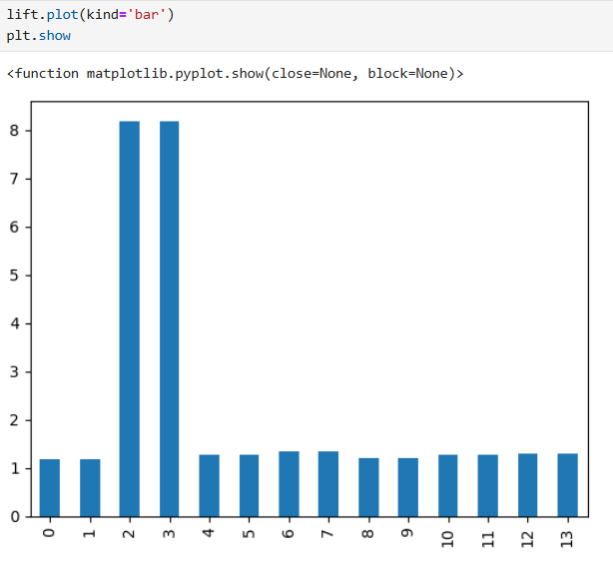
Рисунок 5 – метрика lift
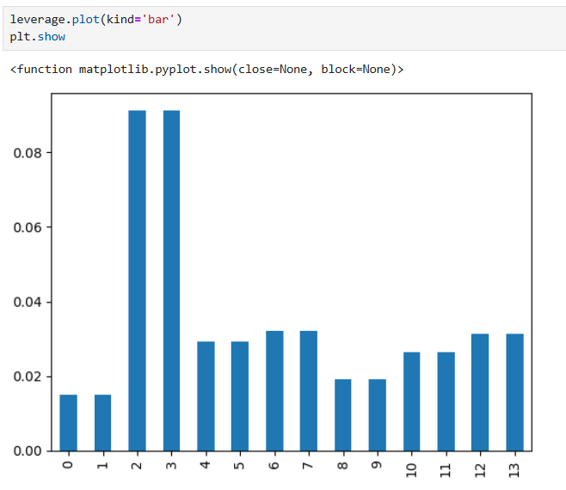
Рисунок 6 – метрик leverage

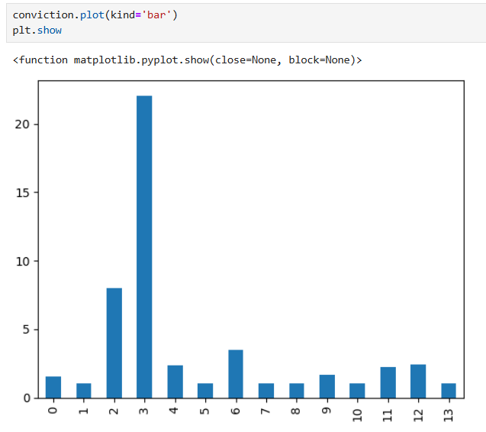
Рисунок 7 – метрика conviction

Исследуем влияние величины пороговых значений для мер 𝑠𝑢𝑝𝑝𝑜𝑟𝑡 и 𝑐𝑜𝑛𝑓𝑖𝑑𝑒𝑛𝑐𝑒 на число генерируемых правил. Построим соответствующие график.
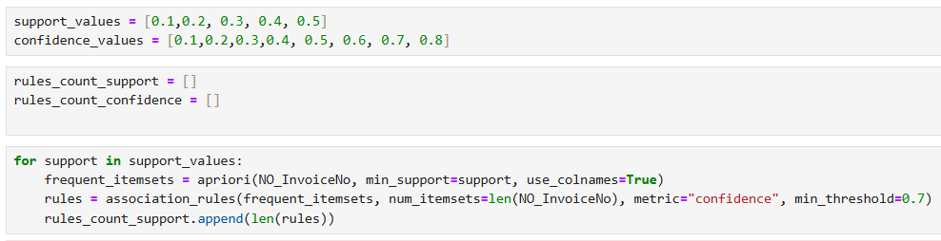
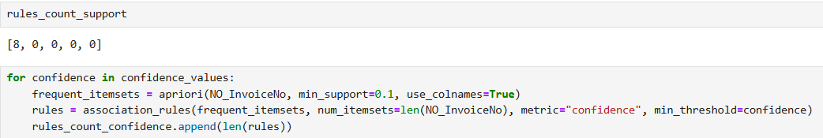
Рисунок 8 – исследование пороговых величин

Как можем заметить, наибольшее количество генерируемых правил появляется при как можно меньших параметрах min_support и min_threshold.
Проделав те же операции с Германией получим такие результаты метрик

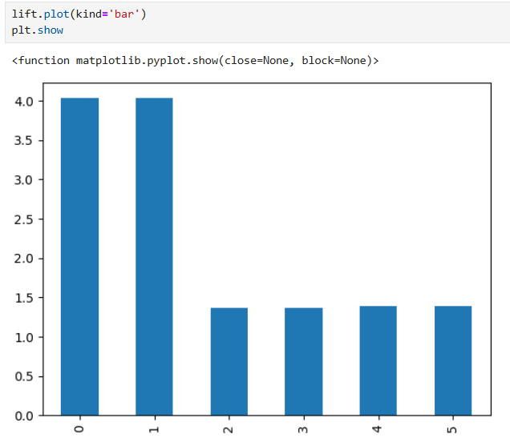
Рисунок 9 – метрика lift для Германии
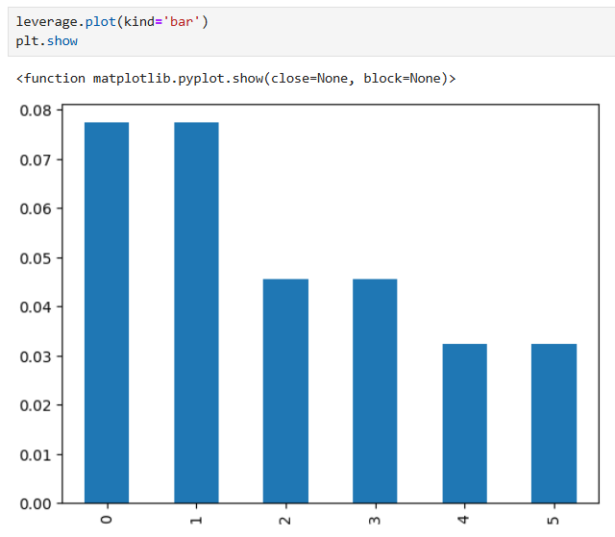
Рисунок 10 – метрика leverage для Германии

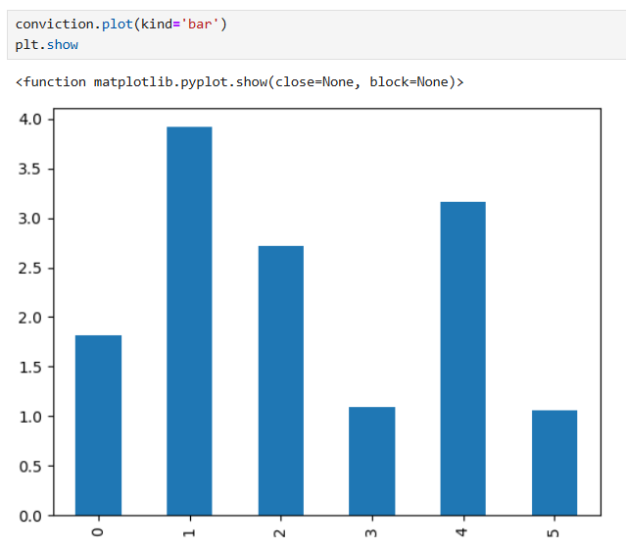
Рисунок 11 – метрика conviction для Германии

